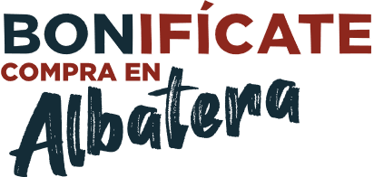
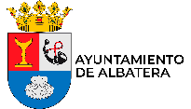
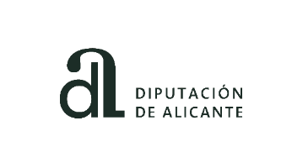

DECLARACIÓN RESPONSABLE
“BONIFÍCATE”

Especial Navidad

D/Dña. ___________________________________________________________________ con DNI ______________________ actuando como representante de la empresa o actividad comercial _______________________________________________ con domicilio fiscal en __________________________________________________ y NIF _____________________

Declara
- Tener el domicilio fiscal en el municipio de Albatera o en su caso establecimiento físico o venta no sedentaria afecta a la actividad económica en el término municipal de Albatera.
- No encontrarse incursas en ninguna de las circunstancias recogidas en el artículo 13.2 y 13.3 de la Ley 38/2003, de 17 de noviembre, General de Subvenciones, y en particular, estar al corriente en el cumplimiento de sus obligaciones tributarias con la Agencia Tributaria, con la Tesorería General de la Seguridad Social (TGSS) y con el Ayuntamiento de Albatera, a fecha de presentación de adhesión a la campaña.
No podrán adherirse a esta campaña y, por tanto, quedan excluidos, los siguientes sectores:
- Establecimientos del sector de la alimentación (supermercados y/o similares) con superficie de venta superior a 300 metros2
- Productos o servicios ligados al juego, apuestas del estado y/o al tabaco.
- Farmacias
- Servicios financieros

En Albatera a _______, de __________________ de 2022
Firma del representante legal y sello de la entidad

Fdo: ______________________

